句容市“后白茶香苑24幢、25幢、26幢楼及5幢地库工程”项目现场观摩交流学习活动简报

根据公司年度学习、培训计划，2018年10月9日上午，公司组织各项目监理部45名总监理工程师到句容市“后白茶香苑24幢、25幢、26幢楼及5幢地库工程”项目监理部现场进行观摩交流学习活动。
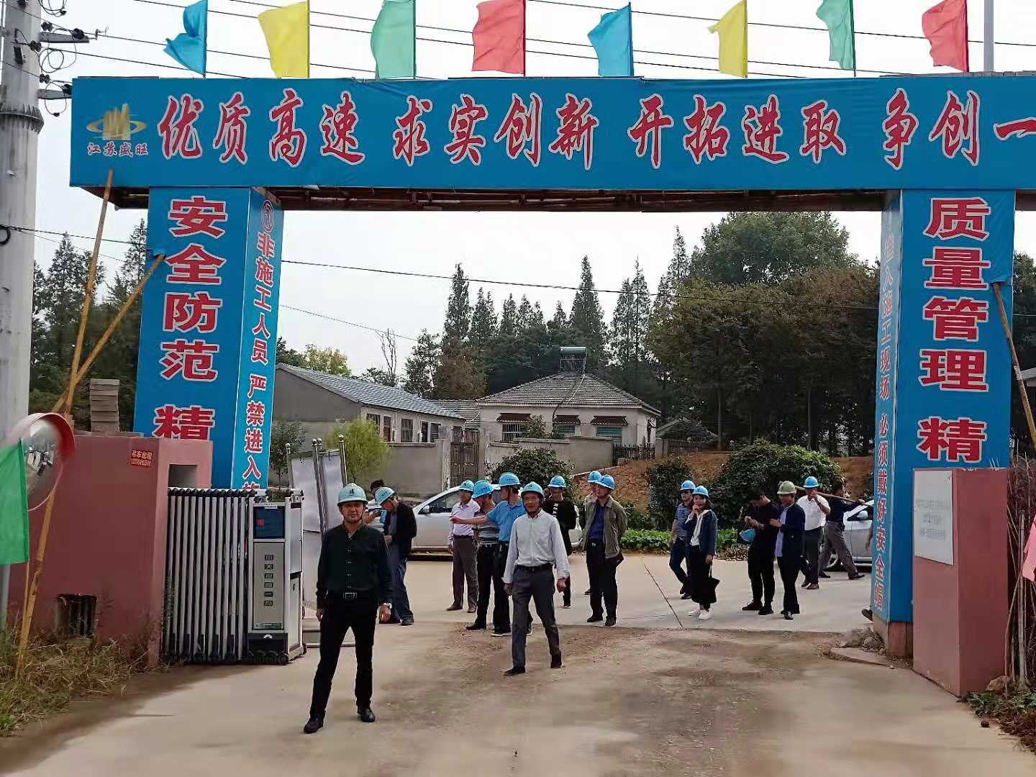
观摩现场
句容市“后白茶香苑24幢、25幢、26幢楼及5幢地库工程”位于句容市客运中心南侧4公里张庙村，属后白镇茶香苑小区一期后续工程，总投资1亿元左右，后白镇政府投资建设，为拆迁安置小区，含24、25、26三幢住宅（地上11层，地下1层）和一座地下车库（地下一层）总建筑面积4.5万㎡，地下车库近万㎡，于2017年12月开工建设，经参建各方的共同努力，于2018年9月初实现主体结构封顶，目前已进入工程装饰及专业配套工程施工阶段。
本次观摩活动由朱建祥董事长主持，会议在融洽、交流、相互学习的氛围中开始，句容分公司负责人余辉及项目总监理工程师杨德斌分别就分公司的工作及观摩工程的监理情况向会议作了较为详细的介绍，参会人员兴致勃勃的参观了施工现场，查阅了该项目的监理资料，观看了该项目监理部制作的PPT汇报影像。

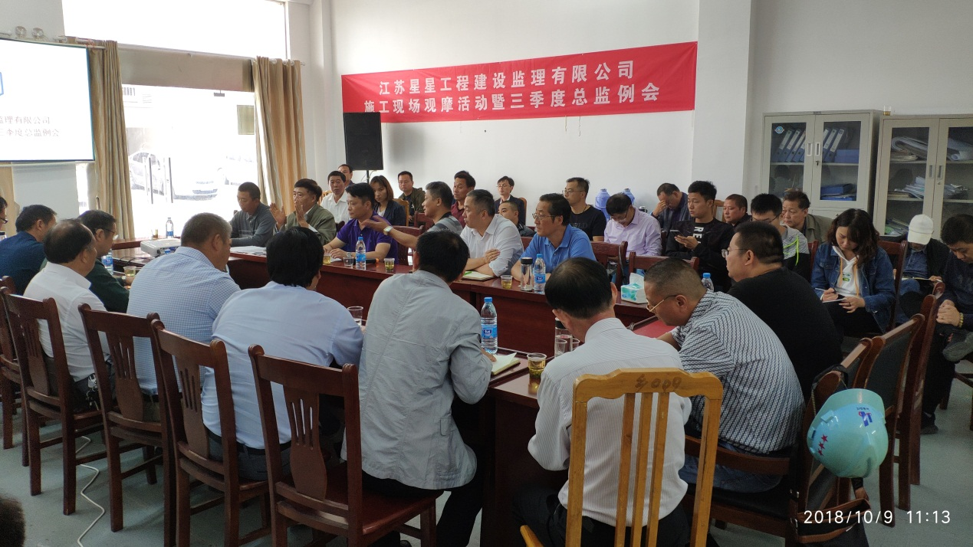
会议现场
句容分公司成立于2011年初，在公司领导的关心和支持下，不断发展壮大。由成立之初的几个人到如今拥有在职员工45人，拥有国家注册监理工程师5人，省注册监理工程师5人。先是承接总投资达10.35亿元的句容御东国际二期、三期、五期工程的监理业务，继而承接了总投资1.2亿元的句容市城市管理局办公大楼，肖杆河公园风光带整治，句容乡镇农路农桥改造，总投资1.3亿元的彩虹城一期，总投资3亿元的彩虹城二期，总投资5亿元的句容边城镇集镇改造，总投资4.77亿元的句容经济开发区石狮拆迁安置房项目的监理业务也被收入囊中。
在过去的8年里，句容分公司收获了优良的工程业绩和不俗的行业口碑，得到了句容市场和社会各界的肯定。其中句容分公司负责人余辉获得了由句容市住房和城乡建设局颁发的“2013年度安全生产管理先进个人”奖。
后白茶香苑24幢、25幢、26幢楼及5幢地库工程，经过各参建单位的共同努力，工程质量、安全、进度、造价控制良好，得到了当地建设主管部门，句容市人大，后白镇政府领导的多次肯定。
本次观摩活动中，与会的各项目总监对该项目的安全文明施工情况印象深刻，自开工以来该项目未发生一起大小安全生产责任事故，实现了预期的“零事故”目标，施工现场整洁有序，安全防护措施做到人性化、细致周到。但施工现场及资料均反映出施工单位技术能力和管理水平的欠缺，施工现场不尽如人意的地方还较多，需要尽快的整改和完善。
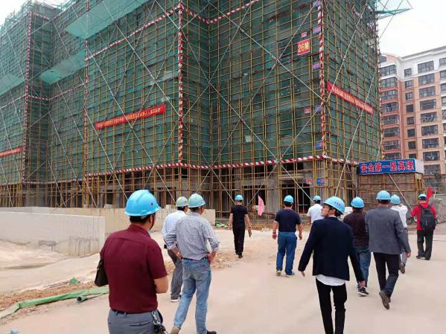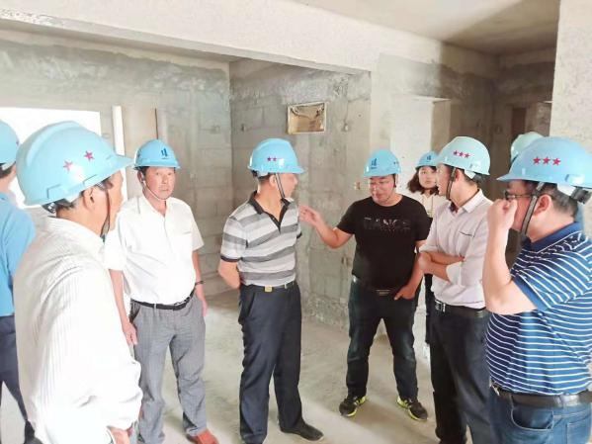
现场交流
资料方面，该项目监理部制作、收集、归纳整理的各类资料井井有条，按公司要求的目录分类归档，每个文件盒内设目录，看起来一目了然，简捷方便。对安全类、质量类监理通知单，停工令等指令性文件的内容描述，有理有节，有章可循，有法可依。认真督促施工单位落实整改，且在一定程度上保护了公司的合法权益，规避或减轻了公司承担的风险和责任。
该项目监理部采用PPT投影的形式向大会作工作汇报，令人耳目一新，具体生动的图片、视频、配以文字说明，在项目总监杨德斌的介绍下，使与会人员对该项目监理过程中监理的工作方式、行为准则、解决问题的思路、策略有了更深的了解，得到了公司领导和与会人员的一致肯定。
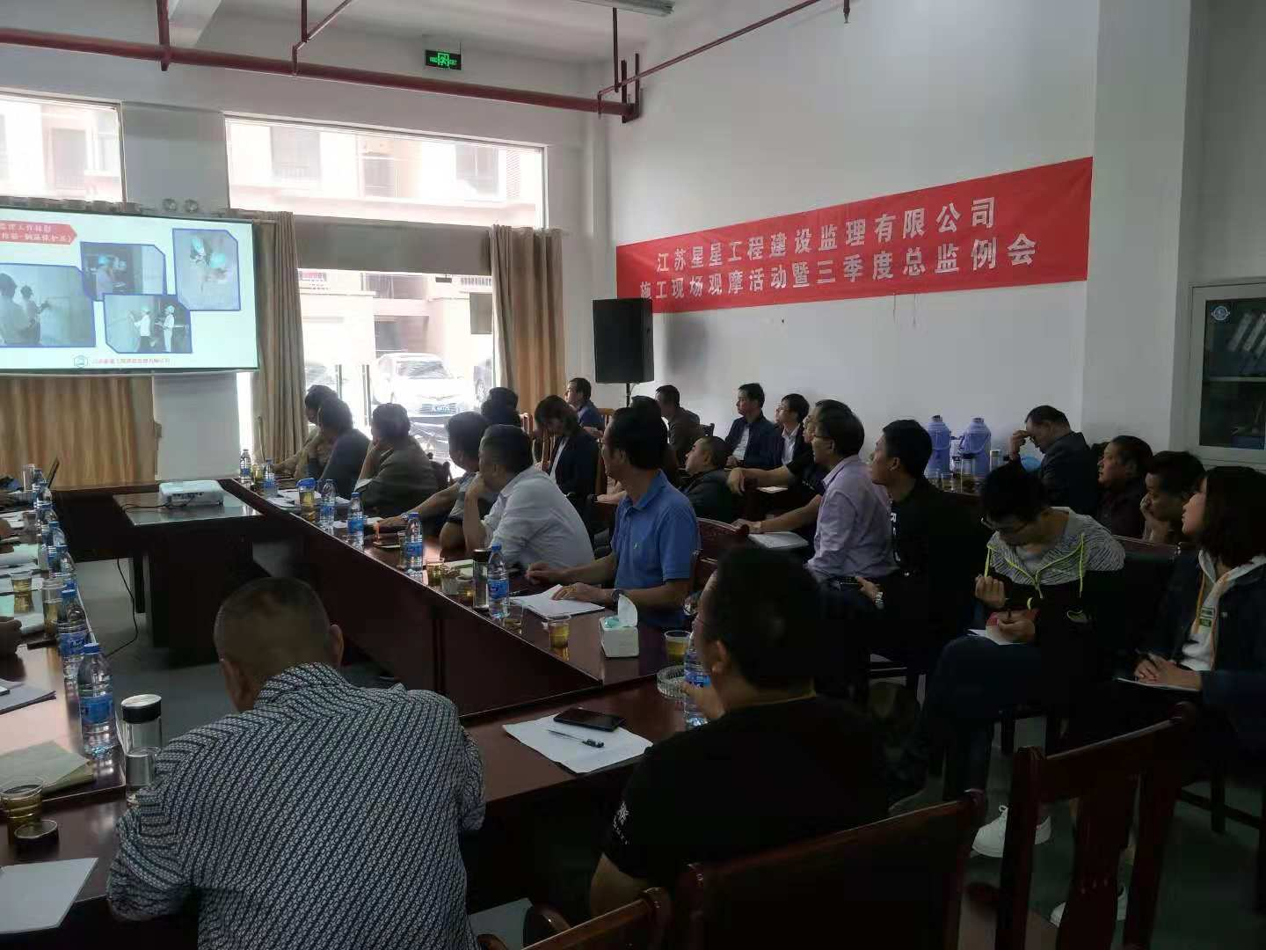
观看杨德斌项目总监PPT介绍
在观摩现场，项目总监查阅资料过程中，与会总监相互交流讨论，分享工作经验，现场专业交流学习气氛热烈，收到了较为满意的预期效果。
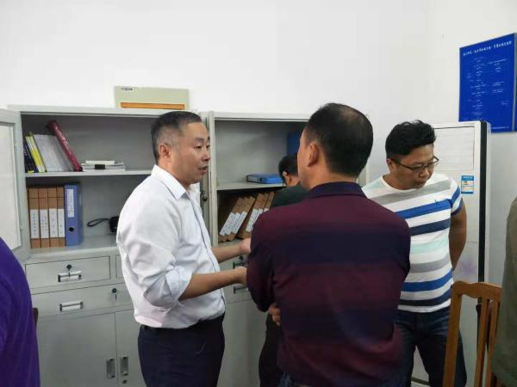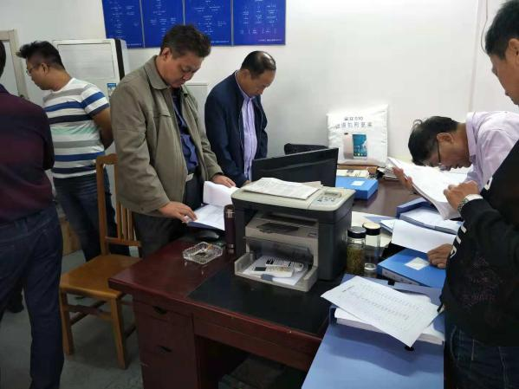
贺震总经理个别交谈 查阅资料 交流学习
与会各位公司领导先后表示，充分肯定了这次观摩学习、交流活动的形式和效果，表扬了项目监理部在资料收集、整理方面取得的成绩，並指出了工地现场的一些不足及需要进一步提高的地方。
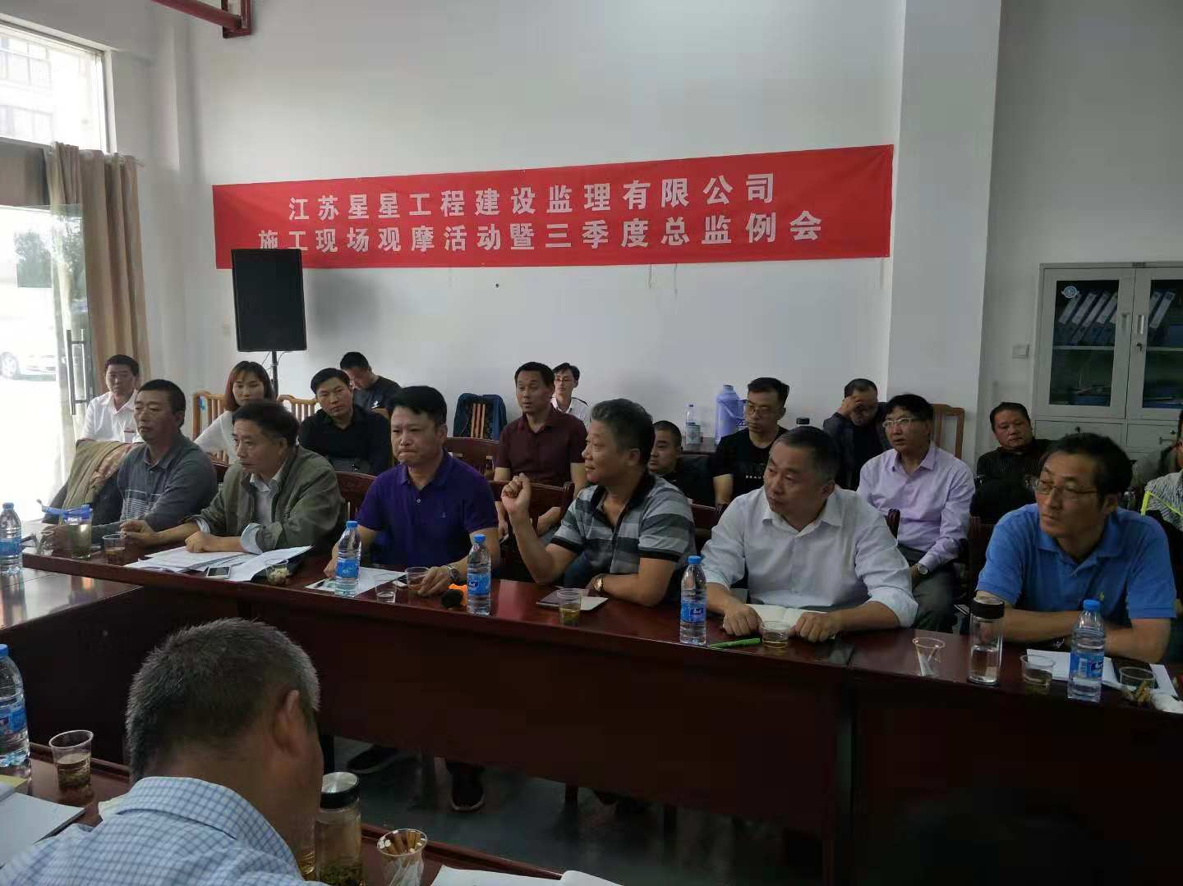
朱建祥董事长讲话
最后朱建祥董事长作了大会总结讲话，肯定了今天的观摩学习交流活动效果，指出，这样的观摩交流学习活动是公司每年都开展的培训活动，对承办方是一个总结经验、完善自我、提升监理业务水平的好机会，对各与会人员也是一个认真学习、相互交流、相互提高的过程。各位总监应珍惜这种机会，通过观摩学习，取长补短不断提升自身的业务水平和能力，能够更好的适应未来的市场竞争。“打铁还需自身硬”，唯有经常交流、不断学习、与时俱进，经常吸收新鲜养分，才能使我们的事业蓬蓬勃勃，不断发展壮大。

江苏星星工程建设监理有限公司
工程部、总工办
2018年10月9日

